CURRICULUM VITAE

f.,

Hasni (Anni) lahir di Teteinduk (Luwu Utara), pada tanggal 03 Maret 1998. Penulis lahir dari keluarga sederhana, dan merupakan anak ketiga dari

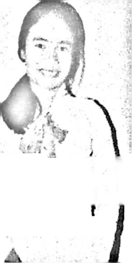

i V l l

\ | } enam bersaudara, dari pasangan suami isteri, Bapak

Medi Ka’ka dan Ibu Adolfma Ala’. Alamat pada saat ini di Desa Marannu, Kecamatan Baebunta Selatan, Kabupaten Luwu Utara, Provinsi Sulawei Selatan. Adapun jenjang pendidikan yang telah penulis tempuh yaitu :

1. Tahun 2003 masuk TK Kristen Marannu dan selesaim pada tahun 2004.
2. Tahun 2004 masuk SDN 043 Teteinduk dan selesai pada tahun 2010.
3. Tahun 2010 masuk SMPN 2 Baebunta dan selesai pada tahun 2013.
4. Tahun 2013 masuk SMAN 2 Baebunta dan selesai pada tahun 2016.
5. Tahun 2016 masuk STAKN Toraja dan selesai pada tahun 2020.